МИНИСТЕРСТВО НАУКИ И ВЫСШЕГО ОБРАЗОВАНИЯ РФ
Федеральное государственное автономное
образовательное учреждение высшего образования
«МОСКОВСКИЙ ПОЛИТЕХНИЧЕСКИЙ УНИВЕРСИТЕТ»

Отчет по лабораторной работе № 3
по дисциплине
«Безопасность операционных систем Windows»

Выполнил:
ст. гр. 241-352
Сливченко А. А.
Проверил:
Филиппович В. А.

Москва – 2025
Цель работы: поиск и анализ уязвимостей установленного образа ОС,
установка и базовая настройка сертифицированного СЗИ, сравнение
встроенной и дополнительной защиты.
- Поиск и анализ уязвимостей установленного образа ОС
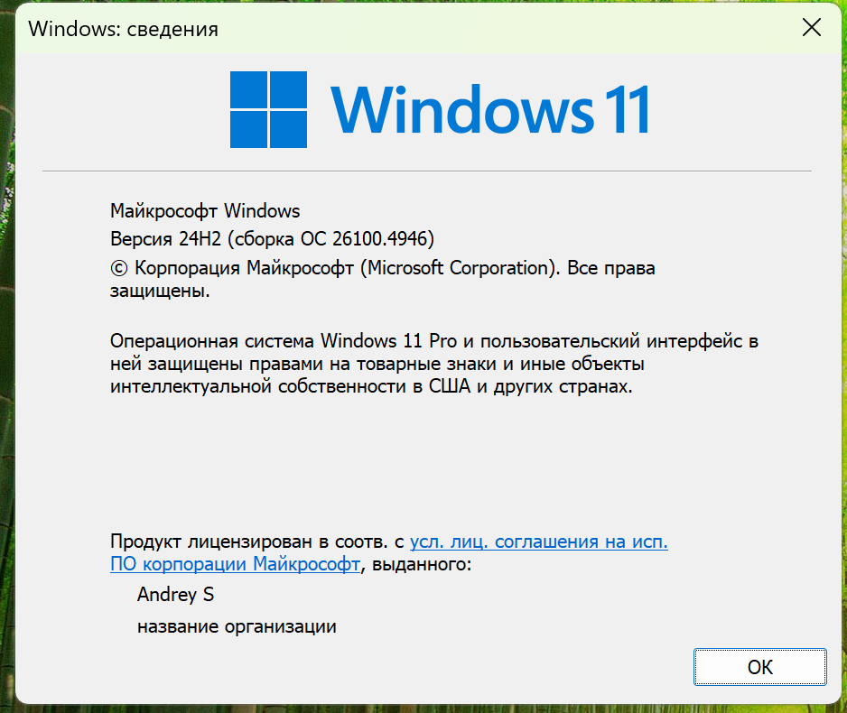
Рисунок 1. Определение версии ОС через winver
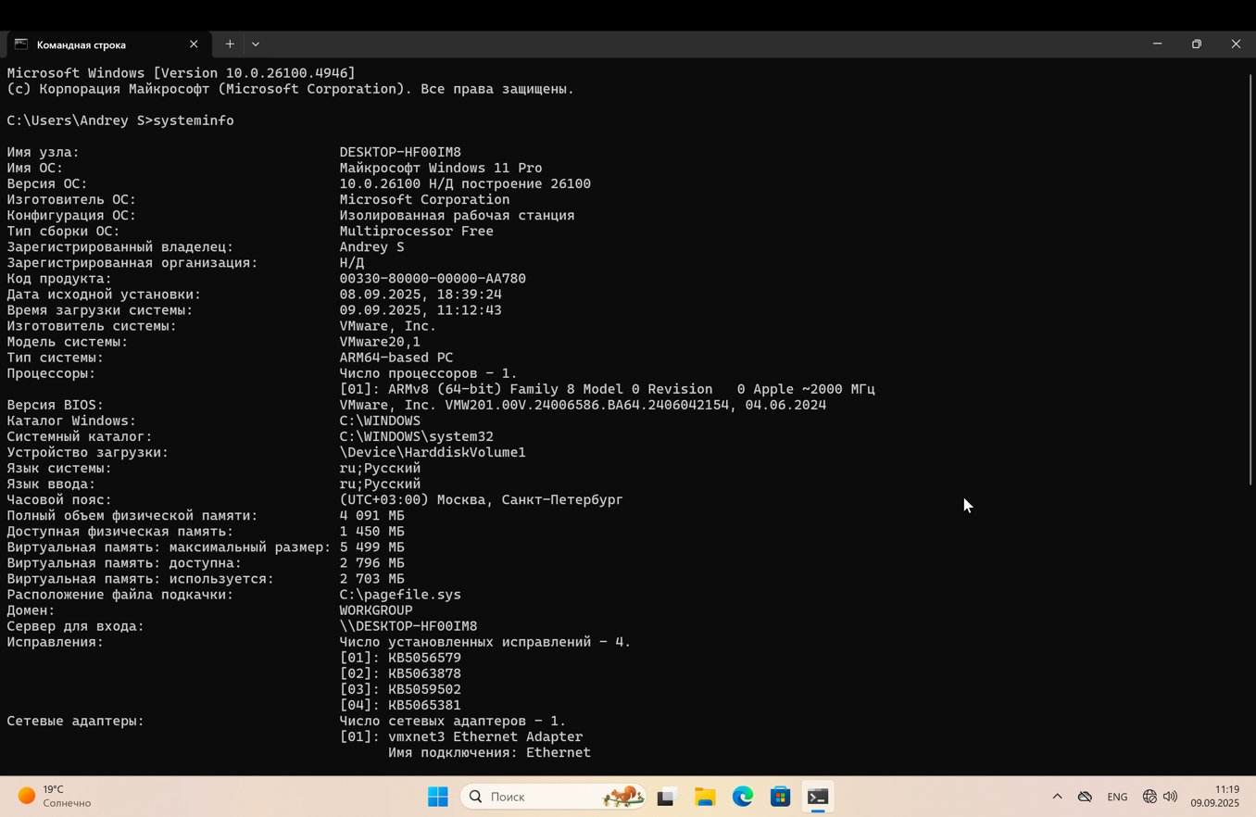
Рисунок 2.Определение версии ОС через systeminfo
Номер сборки: 10.0.26100.4946
Версия: 24Н2
Выпуск: Windows 11 Pro
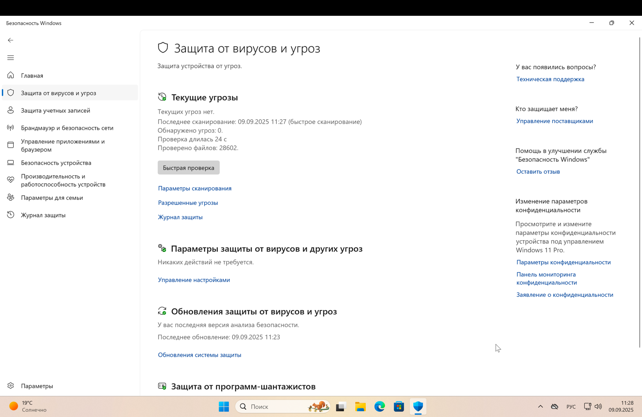
Рисунок 3. Проверка системы через защитник Windows
Поиск известных уязвимостей для установленной ОС в официальных источниках и интернете в целом не принес результатов:
Идентификатор CVE | Уровень опасности CVSS | Краткое описание | Статус
- | - | - | -
Таблица 1. CVE развернутой виртуальной машины
Следовательно разбираем уже исправленную уязвимость:
Идентификатор CVE | 2022-30190 («Follina»)
Уровень опасности | Высокий (по мнению cve.org)
Краткое описание | Уязвимость удаленного выполнения кода, возникающая при вызове Microsoft Support Diagnostic Tool (MSDT)
Статус | Устранена (июнь 2022 года)
Таблица 2. Анализ CVE-2022-30190
Уязвимость была устранена патчем в июне 2022 в рамках «вторника патчей», который впоследствии вошел в установленную на мой компьютер в качестве виртуальной машины операционную систему. Последняя подвержденная этой уязвимости версия Windows 11 – версия 21H2 (данные cve.org).
Часть 2. Установка и базовая настройка сертифицированного СЗИ
У всех сертифицированных СЗИ была обнаружена единая проблема – отсутствие поддержки систем Windows на архитектуре ARM (а именно на архитектуре ARM и работает виртуальная машина, средство виртуализации поддерживает только нативную архитектуру компьютера, на котором запускается виртуальная машина). В качестве альтернативного решения было выбрано СЗИ PRO32 Endpoint Security Advanced (поставщик – российская IT-компания PRO32) с пробным периодом.
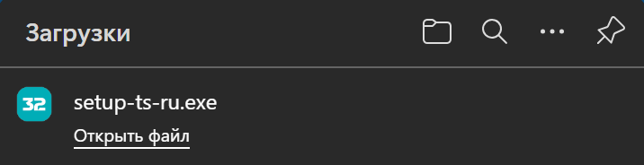
Рисунок 4. Скачанный с официального сайта исполняемый файл
На следующих рисунках продемонстрированы настройки СЗИ:
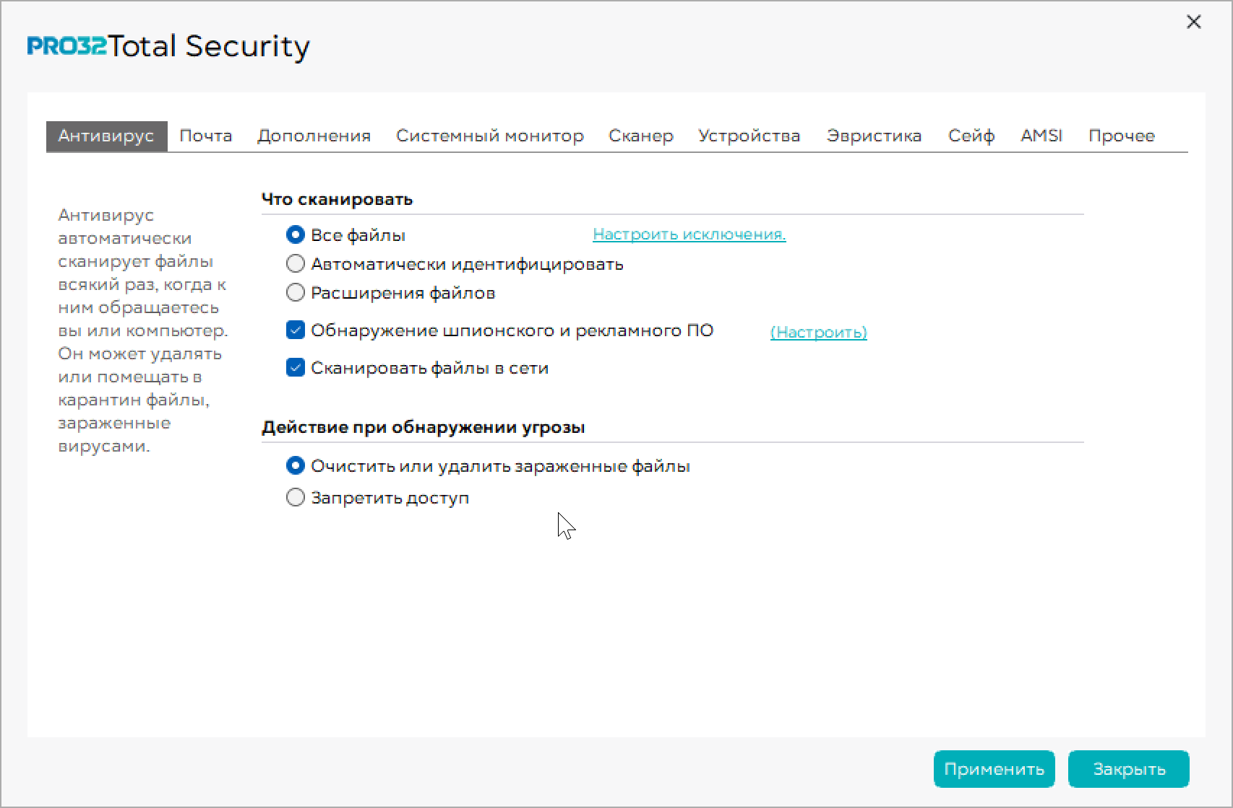
Рисунок 5
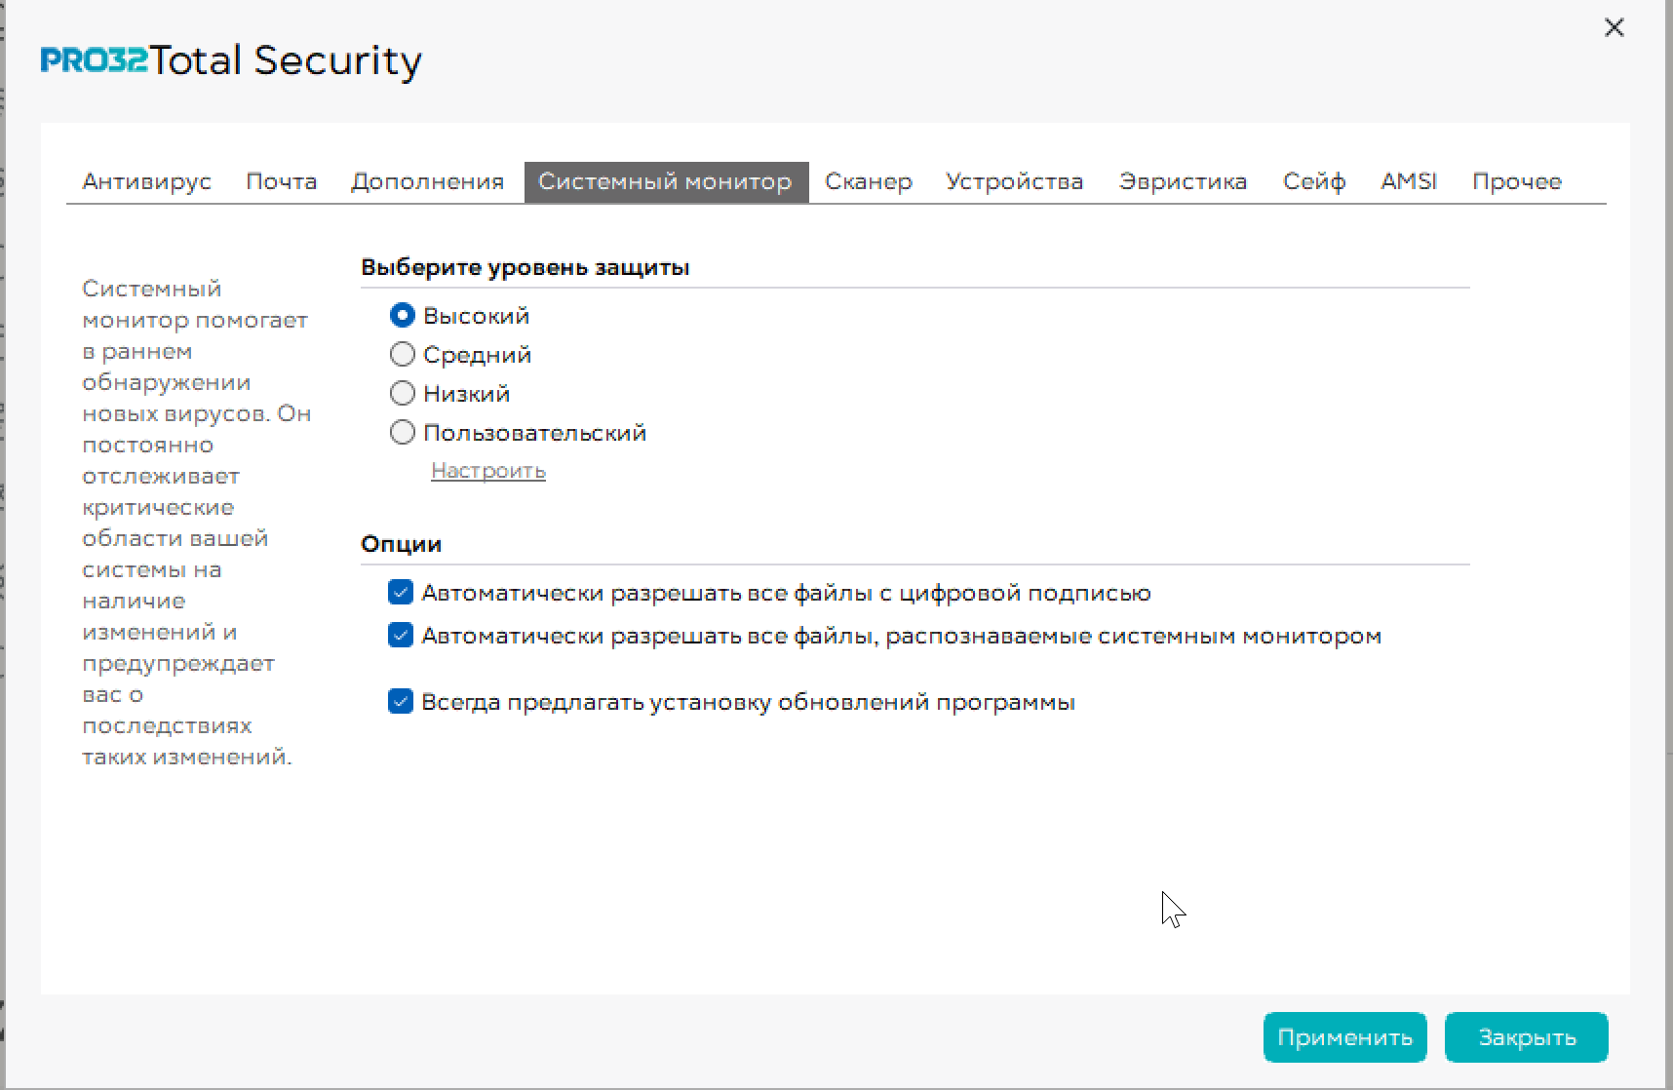
Рисунок 6
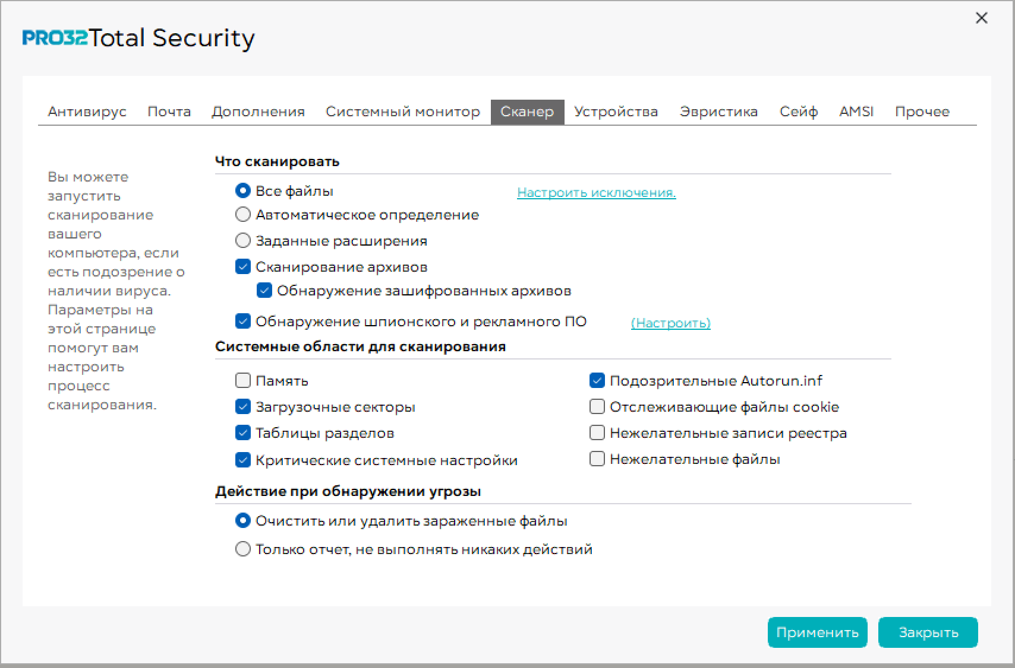
Рисунок 7
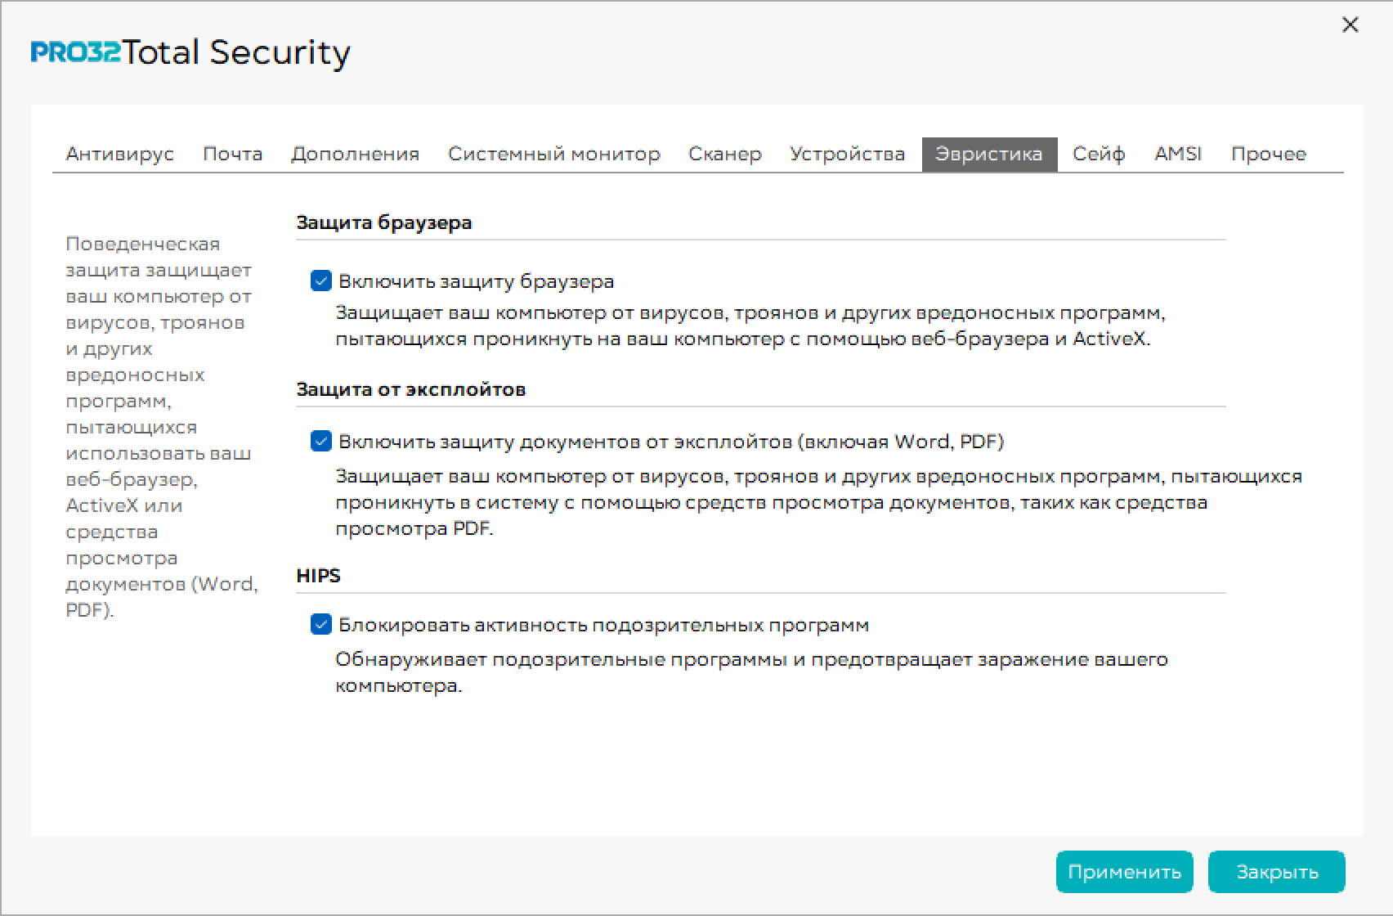
Рисунок 8
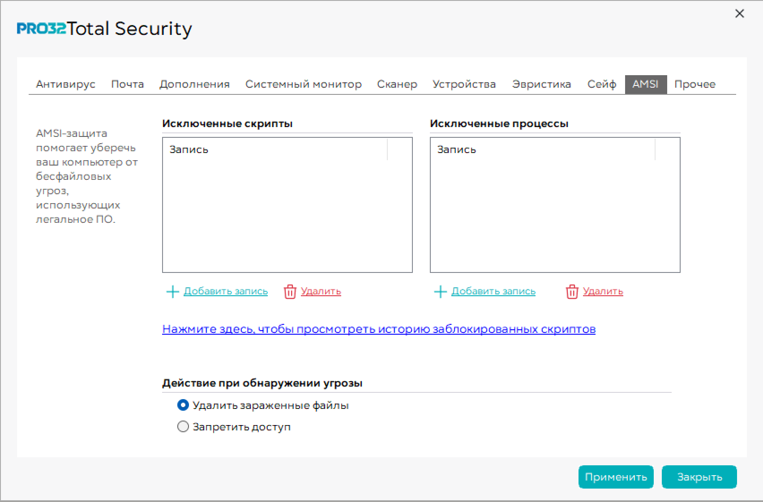
Рисунок 9
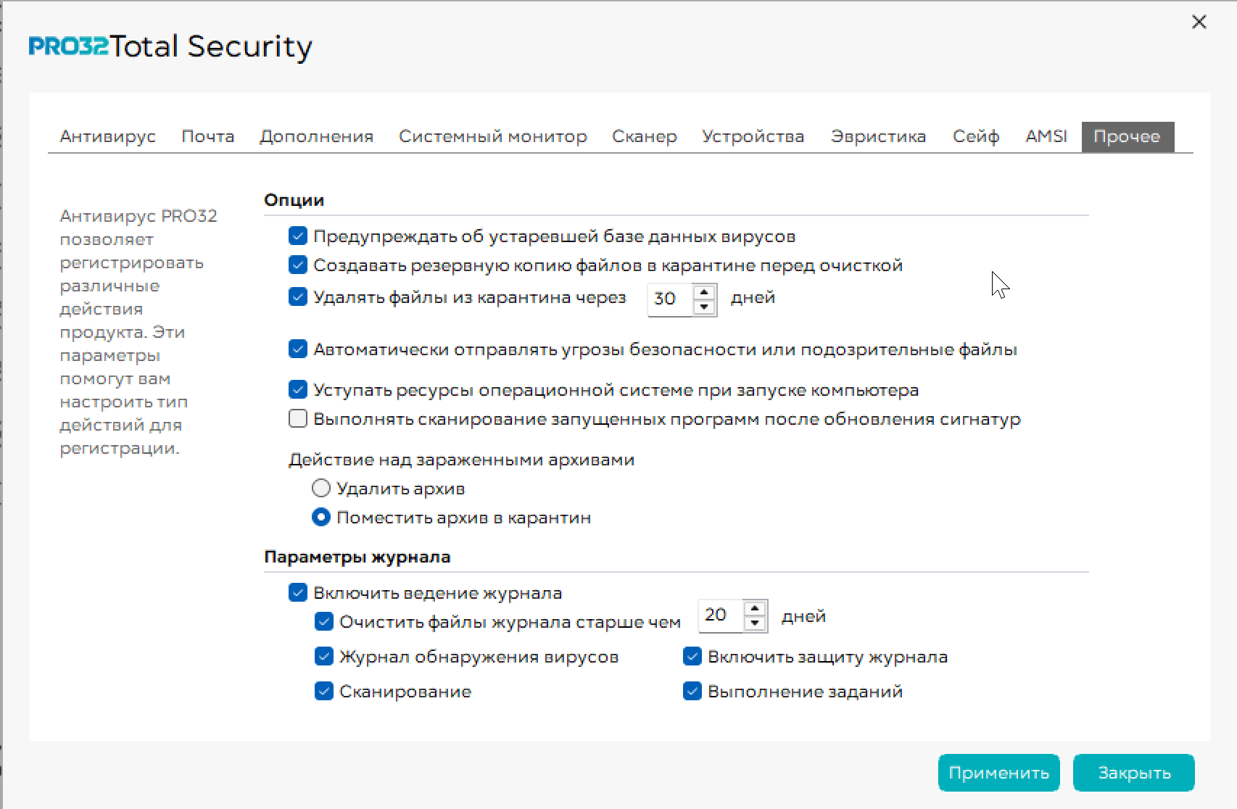
Рисунок 10
Часть 3. Сравнение встроенной и дополнительной защиты
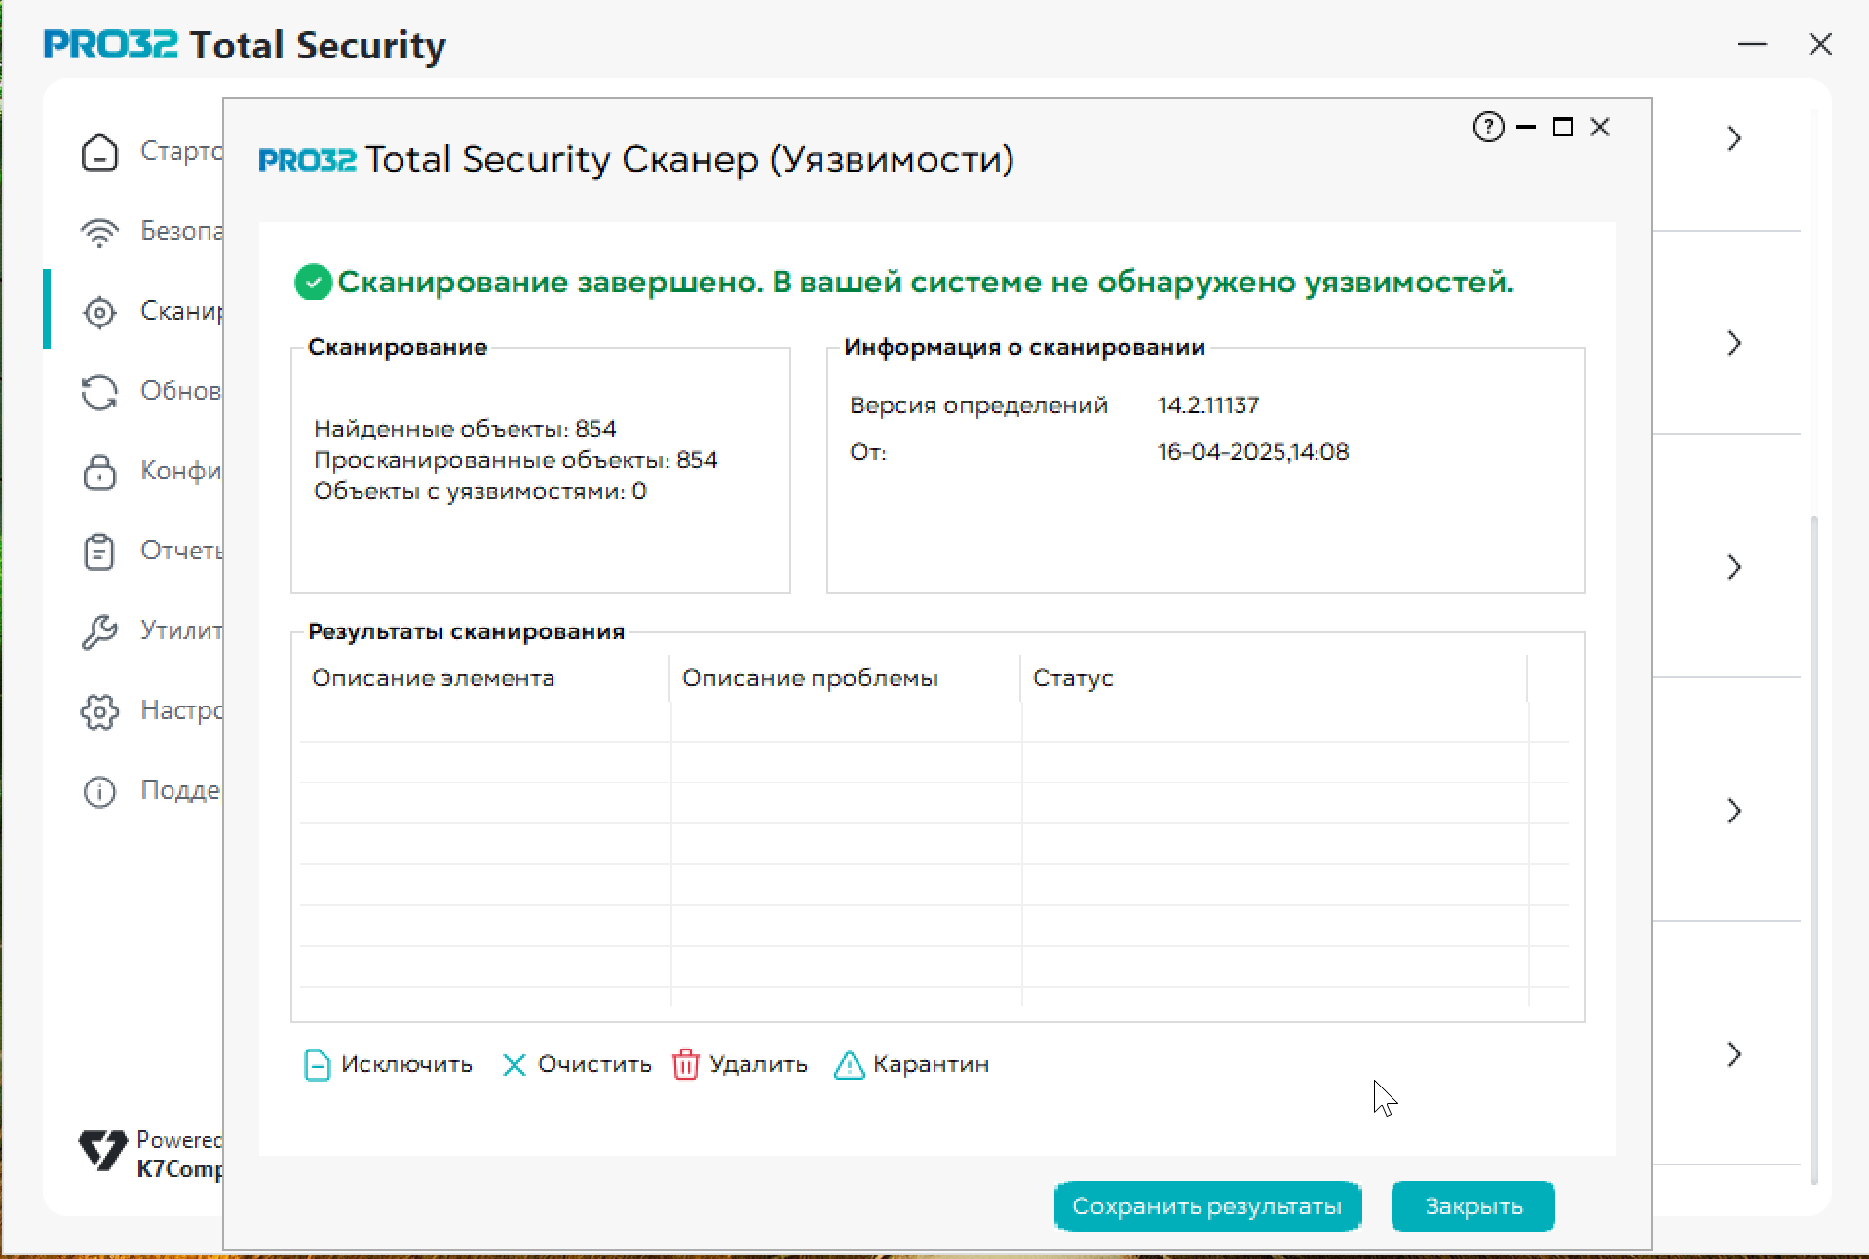
Рисунок 11. Результаты проверки на уязвимости в установленном СЗИ
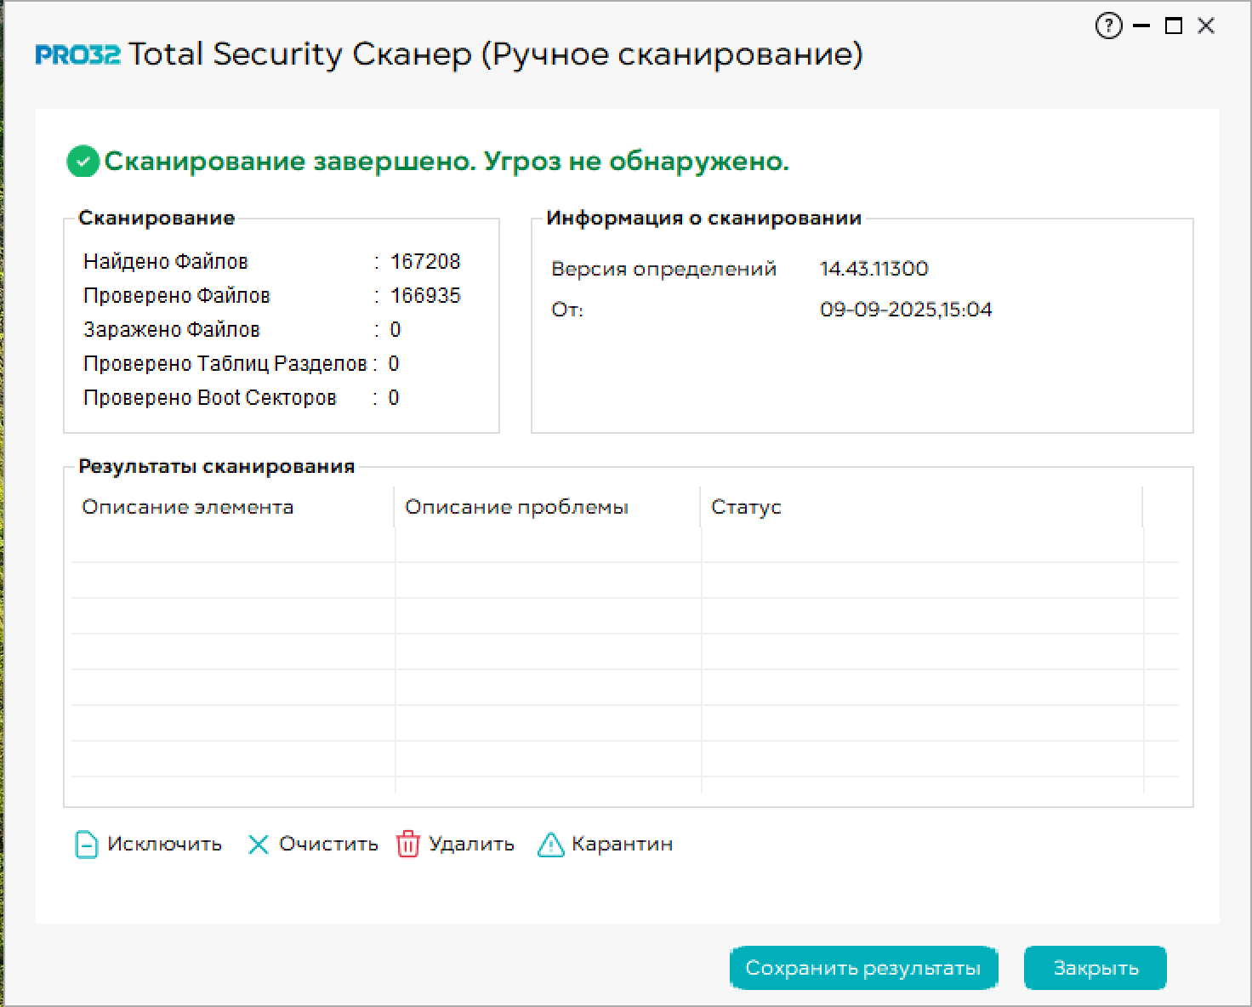
Рисунок 12. Результаты проверки всей виртуальной машины
Критерий сравнения | Встроенные средства Windows | Установленное СЗИ
Наличие сертификата ФСТЭК | Отсутствует сертификат | Отсутсвует сертификат
Антивирусная защита | На базовом уровне, может обнаружить известные угрозы, но так же может не увидеть неочевидные опасности | Продвинутый уровень. Более глубокий анализ, возможность обнаружения как известных, так неизвестных/малоизвестных угроз
Контроль целостности | Базовый контроль изменения файлов системы и реестра без отчетности и гибких правил | Более полный, есть полноценный модуль контроля целостности с возможностью установки гибких правил
Межсетевой экран | Базовый функционал с возможностью фильтрации подключений по адресам, портам и протоколам | Расширенный функционал с возможностью контроля на уровне приложений, интегрирована система предотвращения вторжений (IPS)
Контроль приложений | Проверяет репутацию приложений в интернете и предупреждает о неизвестных | Позволяет реализовать ограничения на использование приложений и обеспечивать контроль над каждым приложением (например, запрет доступа к сети для приложения)
Централизованное управление | Управление через  Microsoft Intune (для  бизнеса) или групповые  политики. Функционал  управления  безопасностью  разрозненный | Единая консоль  для управления  антивирусом, сетевым  экраном, контролем  устройств и  политиками на всех  endpoints. Единая  отчетность, мониторинг  угроз в реальном  времени.
Простота настройки | Выполняет свои функции «из коробки» | Требует первоначальной настройки
Влияние на производительность | Незначительное. Хорошо оптимизирован и интегрирован в ОС, почти не заметен | Незначительное, но большее, чем у встроенных средств. Может оказать больше нагрузки при использовании функционала анализа выше уровня встроенных средств
Таблица 3. Сравнение встроенных средств Windows и дополнительных СЗИ
Заключение
Итог: целесообразность развертывания дополнительного сертифицированного СЗИ поверх встроенных инструментов Windows напрямую будет зависеть от ценности защищаемой информации, нормативных требований и масштаба инфраструктуры, с которой предстоит взаимодействовать. Встроенные средства Windows приемлемы для базовой защиты домашних систем, но недостаточны для выполнения регуляторных требований и противодействия целевым угрозам для рабочих станций и серверов в организациях.
Вывод: в ходе работы были изучены понятия уязвимости, их классификация, эксплойта и эксплуатации уязвимостей, базы данных уязвимостей, основные регуляторы информационной безопасности в стране. Также проанализированы уязвимости и исследованы сертифицированные СЗИ на примере PRO32 Endpoint Security.

